Information für Studienteilnehmende und Einwilligungserklärung für Kinder (6-10-Jährige)

Name der Studie

Information für Studienteilnehmende

Liebe/r _________________________,

Kurze Beschreibung der Studie…

Worum geht es uns?
Ziel der Studie…

Was sollst Du machen?
Beschreibung des Ablaufs der Datenerhebung…

Was sollen Deine Eltern machen?
Beschreibung…

Musst Du an der Studie teilnehmen?
Die Teilnahme an der Studie ist freiwillig. Das heißt, dass Du nicht mitmachen musst, wenn Du das nicht willst. Und weil Du freiwillig teilnimmst, kannst Du auch zu jeder Zeit aufhören, wenn Du nicht mehr magst. Wenn Du nicht mitmachen möchtest, musst Du uns keinen Grund dafür sagen. Wenn Du abbrechen möchtest, wirst Du natürlich auch keine Nachteile haben.

Wer hilft Dir, Dich zu entscheiden?
Du kannst zusammen mit Deinen Eltern überlegen, ob Du bei unserer Studie mitmachen möchtest. Nimm Dir genug Zeit, um darüber nachzudenken, Du musst Dich nicht sofort entscheiden. Wir haben auch Deine Eltern schon schriftlich über die Studie informiert. Wenn ihr gemeinsam alles gelesen habt, werdet Ihr Euch über die Studie unterhalten. Deine Eltern können bestimmt viele Deiner Fragen schon beantworten. Auch die Studienleitung beantwortet gerne Deine Fragen.

An wen kannst du noch Fragen richten?
Wenn Du noch Fragen hast, kannst Du Dich gerne an uns wenden. Wir beantworten alle Deine Fragen sehr gerne.

Möchtest Du mitmachen?
(ggf. lediglich Bestätigung durch Unterzeichnung der Studienleitung)

Name des Kindes (in Druckbuchstaben)

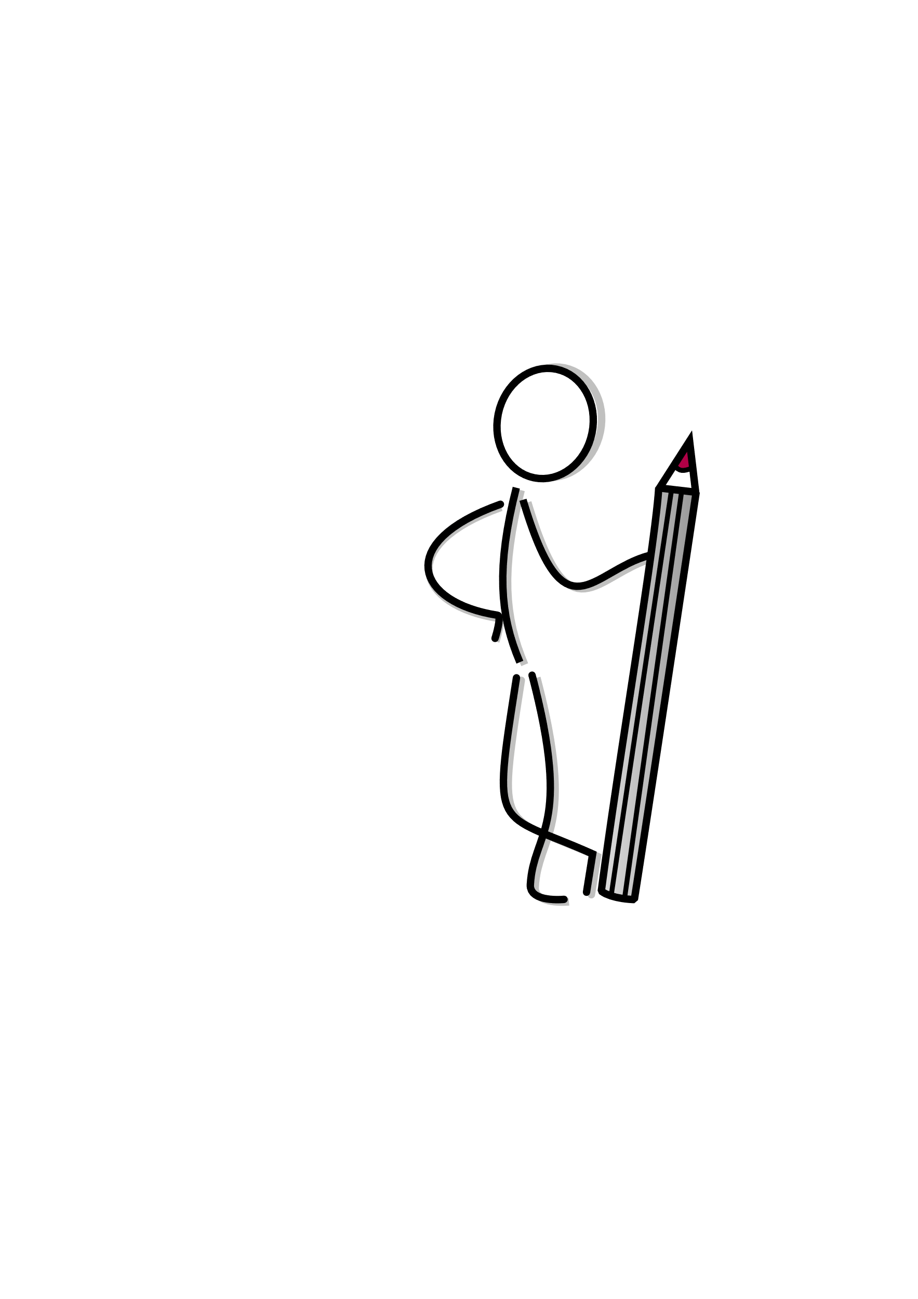
Wenn Du bei der Studie Name der Studie mitmachen möchtest, bitten wir Dich, auf diesem Blatt zu unterschreiben. Du sagst uns damit, dass Du an der Studie teilnehmen willst und dass Du weißt, dass das freiwillig ist. Du kannst aber auch später zu jeder Zeit sagen, dass Du nicht mehr an der Studie teilnehmen möchtest, ohne dadurch Nachteile zu haben.

Ich möchte an der Studie teilnehmen.

___________________________________________________________________
Datum Unterschrift des Kindes

Ich habe das Aufklärungsgespräch geführt und mich davon überzeugt, dass das Kind die Information über die Studie verstanden und keine weiteren Fragen hat. Die Zustimmung zur Teilnahme an der Studie wurde gegeben.

___________________________________________________________________

Name der Studienleitung (in Druckbuchstaben)

___________________________________________________________________
Datum Unterschrift der Studienleitung

